3. Требования к единой школьной форме и внешнему виду учащихся

13. Внешний вид учащихся должен соответствовать общепринятым в обществе нормам делового стиля и исключать вызывающие детали:
1) для мальчиков (юношей) – короткая классическая или модельная стрижка;
2) для девочек (девушек) – длинные волосы должны быть собраны и заплетены, средней длины, прибраны заколками, обязательное наличие бантиков.
14. В школах установлена единая школьная форма, образец которой утверждается решением попечительского совета, уставом школы.
15. Требования к школьной форме:
– стиль одежды – деловой, классический;
– единая школьная форма подразделяется на повседневную и спортивную.
- Согласно приказу №26 от 14 января 2016 года.
Школьная форма для мальчиков включает: пиджак, жилет, брюки, парадную рубашку (цвет белый), повседневную рубашку (цвет голубой или синий), либо трикотажную кофту/кардиган на пуговицах или замке однотонного синего или черного цвета, рубашку поло или тенниску однотонного синего или черного цвета (зимний период: трикотажный жилет, водолазку). Брюки для мальчиков свободного кроя и по длине закрывают щиколотки ног.
Школьная форма для девочек включает: пиджак, жилет, юбку длина до колен, в складку, брюки, классическую блузку (цвет белый), либо трикотажную кофту/кардиган на пуговицах или замке однотонного синего или черного цвета, рубашку поло или тенниску однотонного синего или черного цвета (зимний период: трикотажный жилет, сарафан, водолазку). Брюки для девочек свободного кроя и по длине закрывают щиколотки ног. Цвет формы для обучающихся начальной школы – синий, для среднего и старшего звена – синий или черный.
16. При ношении единой школьной формы не допускается:
1) в качестве сменной обуви носить обувь, не имеющую задников (шлёпанцы, «сланцы» и т. п.), кроссовки, кеды, обувь на высоком каблуке более 4,5 см, носить одежду и символику религиозного характера (хиджаб, никаб, бурка, паранджа,) тюрбаны и иудейские шапочки-кипы, «крупные» христианские кресты и т.п.), оголять участки тела (живот, поясницу, грудь);
2) ношение челок, если они закрывают глаза, а также стрижки типа “панки”, косички, усы и бороды у юношей, окрашивание волос в разные вызывающие яркие цвета, применять яркую и вызывающую косметику, татуировки, носить броские украшения, вызывающий пирсинг, яркий маникюр, длинные ногти
17. При несоблюдении требований к школьной форме и внешнему виду классные руководители, педагогический работник, вправе направить учащегося домой в сопровождении законного представителя для приведения внешнего вида в порядок.
Учащиеся школы на учебные занятия без школьной формы не допускаются.

Школьная форма в РК для мальчиков и девочек в основном во всех школах – темно-синего цвета.
Согласно приказу Министра образования и науки Республики Казахстан от 14 января 2016 года № 26 «Об утверждении Требований к обязательной школьной форме для организаций среднего образования» фасон и цвет школьной формы должен быть выдержан в классическом стиле, в единой цветовой гамме, допускается смешение не более 3-х цветов.
Цвет школьной формы темно – синего цвета.
Ткань: полушерстяная и хлопковая с высокими износостойкими характеристиками, обладающая антибактериальными, антимикробными и антистатическими свойствами.
Выбор цвета, фасона школьной формы и длины юбки определяется школой и общественным советом, утверждается протоколом общешкольного родительского собрания.
Обязательная школьная форма в Казахстане подразделяется на: повседневную и спортивную.
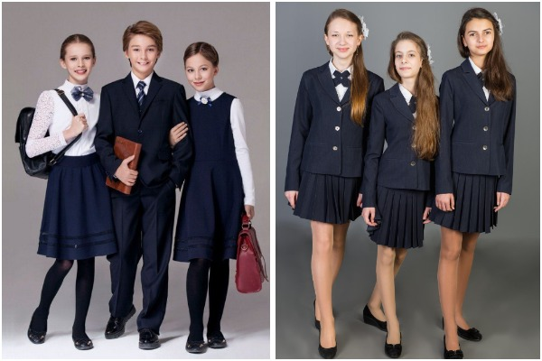

Школьная форма для мальчиков:
- пиджак,
- Брюки для мальчиков свободного кроя, и по длине закрывают щиколотки ног.
- Рубашки(повседневная и парадная

Школьная форма для девочек:
- пиджак,
- юбка (в складку)
- классическая белая блузка
Школьная форма включает галстук классической формы, соответствующий к цвету формы.
Спортивная форма для мальчиков и девочек включает:
- спортивный костюм (спортивные брюки, футболка),
- спортивную обувь (кроссовки, кеды).

